Н.Е. Зарецкая, А.А. Вашков, О.С. Шилова, В.М. Хайтов, К. В. Башилов, М. П. Бутаковская, Н.Н. Луговой, Т.Ю. Репкина

«От озера к морю и обратно»: соотношение флювиогляциальных и морских образований позднеледниковья-голоцена Кандалакшского берега Белого моря

Представлены результаты палеогеографических исследований в пределах Колвицкой ложбины (юго-запад Кольского полуострова). К комплексу флювиогляциальных и лимногляциальных образований, сформированному во время деградации последнего ледникового покрова около 14.1–12.2 тыс. л.н., прислонена морская терраса, верхний возрастной предел которой фиксируется мидиевой банкой, по которой получена дата 9.4 тыс. кал. л.н. Данные диатомового и малакофаунистического анализов демонстрируют переход от сильно опресненного ледовитого морского бассейна к более глубоководному морскому, а затем к более тёплой литоральной обстановке осадконакопления во время регрессии моря. Постепенный переход от морского к пресноводному осадконакоплению в начале среднего голоцена фиксируется и в донных отложениях небольшого озера, расположенного в гляциокарстовой котловине, что явилось откликом на региональную морскую регрессию в первой половине голоцена.

ВВЕДЕНИЕ
Деградация последнего Скандинавского оледенения и последующее развитие природной среды и ландшафтов продолжает вызывать большой интерес среди исследователей в связи с необходимостью определения направленности современных климатических изменений и связанных с ними глобальных рисков. В последнее время такие работы ведутся расширенным комплексом методов, которые отличает повышенная детализация. Наиболее интересны подобные исследования на территориях с сочетанием нескольких разнородных природных обстановок. Один из таких участков на северо-западе России – южное и юго-западное побережье Кольского полуострова (Кандалакшский берег Белого моря). Характерный ландшафт ледниковой области последнего оледенения здесь сочетается с крупными выступами пород кристаллического фундамента в виде низких гор. Также территория отличается большой амплитудой гляциоизостатического поднятия, в результате чего здесь можно проследить последовательные фазы позднеледниковых и голоценовых трансгрессий Белого моря, а также последующую изоляцию отдельных частей моря и их трансформацию в озёра на разных высотных уровнях. Сочетание отложений ледникового парагенетического ряда, морских и озёрных осадков является перспективными палеоархивами. Информация из них позволяет реконструировать как обстановки осадконакопления и их хронологию, соотношение форм рельефа разного генезиса и особенности палеогеографических остановок в недавнем геологическом прошлом.
Одним из ключевых участков Кандалакшского берега Белого моря является Колвицкая ложбина, которая представляет собой понижение рельефа поверхности кристаллического фундамента между выступами Колвицких тундр (на юге) и Домашних и Елка тундр (на севере). В настоящее время наиболее низкую часть ложбины наследует долина р. Колвицы, по которой осуществляется сток из оз. Колвицкого в Белое море (Рис. 1). Колвицкая ложбина простирается на 25 км от Колвицкой губы Белого моря с отметками примерно 70 м ниже уровня моря до оз. Колвицкого с отметками поверхности 55–70 м над уровнем моря. Ширина ложбины в западной части около 1.5 км, а в восточной части она расширяется примерно до 9 км. Северный и южный борта ложбины прилегают к склонам низких гор условно по изолинии 130 м н.у.м.
Традиционно территория Колвицкой ложбины входила в область продвижения последнего ледникового покрова в фазу активизации в позднем дриасе (Ekman, Ilyin, 1991; Rainio et al, 1995; Евзеров, Николаева, 2000; Kolka et al, 2008; Astakhov et al, 2016; Boyes et al, 2021). В то же время в ряде работ отмечается, что территория между озерами Колвицкое и Имандра освобождалась ото льда и частично заполнялась водами приледниково-морского бассейна в потеплении аллерёд (Толстоброва и др., 2016; Korsakova et al, 2020; Lenz et al, 2021). В связи с этим в последнее время произведены попытки пересмотреть масштаб продвижения ледникового покрова в позднем дриасе. Предполагается, что в то время в Колвицкой ложбине существовал ледниковый язык, который продвигался с запада на восток и мог достигать территории современного оз. Колвицкое (Korsakova et al., 2023; Вашков и др., 2024), которое в тот момент и во время последующей дегляциации являлось заливом траснгрессировавшего Белого моря (Лудикова, Греков, 2017). Дегляциация ледникового языка в Колвицкой ложбине сопровождалась стоком талых ледниковых вод в восточном направлении по системе так называемого Колвицкого оза – цепи хорошо выраженных в рельефе гряд и холмисто-западинного рельефа общей протяженностью около 10 км (Евзеров, Кошечкин, 1980; Kolka et al, 2008; Корсакова и др., 2024).

МАТЕРИАЛЫ И МЕТОДЫ
Полевые исследования проводились в 2022–23 и 2024-2025 (описание морских отложений) годах, и включали маршрутное обследование комплексов ледниковых и морских образований в пределах Колвицкой ложбины, литостратиграфическое изучение разрезов рыхлых отложений, и отбор образцов для проведения литологического, малакофаунистического и диатомового анализов, а также для проведения радиоуглеродного и оптико-люминесцентного (ОСЛ) датирования. Для отбора донных отложений из озёр проводилось их бурение с плота буром Eijkelcamp. Высотная привязка форм рельефа и осадочных толщ проводилась с помощью ГНСС-ровера, а при построении цифровой модели рельефа использовались результаты БПЛА-съёмки (Коля, напиши тут правильно).
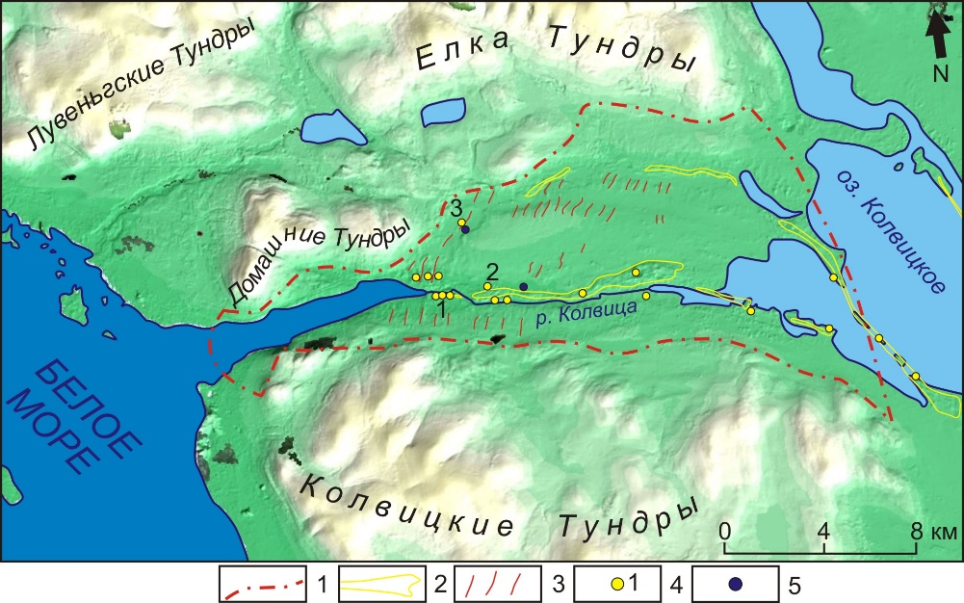
Рис. 1. Положение Колвицкой ложбины и объектов полевых наблюдений.
Условные знаки: 1 – условные границы Колвицкой ложбины; 2 – комплексы флювиогляциального рельефа; 3 – моренные гряды; 4 – точки наблюдения: обнажение в приустьевой части р. Колвица (1), карьер в 4 км к востоку от устья р. Колвица (2), карьер у оз. Выдра-Ламбина (3); 5 – пункты исследования донных осадков озер.

В ходе работ в Колвицкой ложбине было обследовано 11 разрезов (карьеры, береговые уступы, придорожные выемки) ледниковых, водно-ледниковых и морских отложений (см. рис. 1). Производилось определение структурных и текстурных характеристик выделенных в разрезах разностей осадков, а цвет отложений определялся при помощи колориметрической системы Munsell Soil Color Charts. Детальное исследование текстуры ледниковых отложений производилось с помощью массовых замеров плоскостных (плоскости сланцеватости, границы слоистости) и линейных (длинные оси галек и валунов) элементов (Аболтиньш, 1989; Benn, 2013). Выполнялось по 50–100 замеров азимутов и углов падения полюсов сланцеватости и линейных элементов. Обработка замеров проводилась при помощи программы OpenStereo 0.1.2, структурные диаграммы строились на нижней полусфере равноплощадной сетки Шмидта. Полученные результаты позволили реконструировать направления движения ледникового покрова, наличие сжатия или растяжения подледникового материала. Уточнение текстуры флювиогляциальных отложений производилось при помощи определения азимутов и углов падения слоистости, что позволило реконструировать направления течения потоков талых ледниковых вод (Аболтиньш, 1989; Benn, 2013).
В ходе полевых работ проводилось определение длины, высоты, крутизны склонов, ориентировки, ширины вершинной части и гребней гряд ледникового рельефа. Через отдельные формы рельефа проводились нивелирные ходы. Производилась оценка соответствия установленных в поле морфометрических характеристик и изображения на цифровой модели рельефа ArcticDEM разрешением 2 м (Porter et al, 2018). Морфометрические характеристики позволяли достаточно надежно отличать ледниково-аккумулятивные формы рельефа от выступов поверхности кристаллического фундамента.
Диатомовый анализ… (Оля)
Малакофаунистический анализ Анализ морских субфоссилий (Вадим)
Для сбора субфоссилий морских беспозвоночных производили расчистку разреза от уровня современного почвенного слоя до глубины 240 см. Ниже указанной отметки располагалась марена, препятствовавшая проведению анализа более древних отложений. При расчистке отмечали визуально выраженные субфоссилии, положение которых отмечали на схеме разреза. Для более детального анализа образцы извлекали вместе с окружающим грунтом, фиксировали циан-акрилатным клеем и транспортировали в лабораторию. Для определения видовой принадлежности субфоссилий проводили сравнение образцов с рецентными формами беломорской макрофауны.

После отнесения субфоссилий к наиболее вероятному виду, проводили поиск данных о связи рецентного вида с глубиной. Для этого с помощью пакета “robis” (Provoost, Bosch, 2022) были сделаны запросы в Ocean Biodiversity Information System (OBIS) . Из полученных данных были отфильтрованы только локации из Северного Ледовитого Океана. Для каждого таксона ранга вида были проанализированы распределения значений глубины, на которой данный вид был отмечен в запросе из OBIS.

Образцы для ОСЛ-датирования были отобраны в светонепроницаемые пластиковые трубы. ОСЛ-датирование образцов (табл. 1) выполнено в лаборатории ОСЛ ФГБУ «Институт Карпинского» (Санкт-Петербург). Активности радионуклидов определялись на сверхнизкофоновом гамма-спектрометре с детектором на основе особо чистого германия Canberra BE3825 после герметизации образцов воском и выдержки в течение 20 дней. Для выделения зёрен кварца фракции 180–250 мкм применялась стандартная пробоподготовка [9]. Эквивалентные дозы в пробах измерены на ТЛ/ОСЛ-ридере Risø DA-20 C/D с применением SAR-протокола [10]. Мощности дозы рассчитаны по стандартной методике [8]. Предполагалось, что средняя влажность за период захоронения составляла 95% от величины водонасыщения. ОСЛ-даты (табл. 1) рассчитаны как отношения эквивалентных доз к соответствующим мощностям дозы (Ruchkin et al., 2024).
Радиоуглеродное датирование образцов раковин моллюсков, торфа и сапропеля выполнялось в лаборатории геохимии изотопов и геохронологии Геологического института РАН (индекс ГИН-), и в лаборатории радиоуглеродного датирования и электронной микроскопии Института географии РАН (индекс IGAN-) с применением стандартных методик, принятых в лабораториях (Zaretskaya et al., 2012). Калибровка радиоуглеродных дат выполнена в программе Calib 8.2 с использованием калибровочной кривой IntCal20 и Marine20 (Reimer et al., 2020). Полученные даты приведены в таблице 2.

РЕЗУЛЬТАТЫ
Для осевой части Колвицкой ложбины на протяжении более 9 км характерен грядовый рельеф (Рис. 1). Ширина отдельных гряд обычно 50-100 м. Максимальная высота гряд (118 м н.у.м.) характерна для восточной части ложбины, относительная их высота уменьшается от 30–45 м на востоке до 3–10 м на западе. Пригребневые части гряд сложены валунным и гравийно-галечным окатанным материалом. На склонах гряд выявлены разнозернистые, преимущественно косослоистые пески с прослоями гравийно-галечного материала, часто со сколами сбросовой кинематики. В приустьевой части долины р. Колвицы грядовые формы в современном рельефе не прослеживаются, но, возможно, проявляются в строении представленных здесь террасовидных образований с полого-холмистой поверхностью.
Один из таких комплексов был вскрыт карьером (67.083074 с.ш., 33.057329 в.д.) в 3.5 км к востоку от устья р. Колвицы (Рис. 1). Здесь вскрыта террасоподобная форма с отметками поверхности 55 м н.у.м., расположенная между двумя грядами широтного простирания (Рис. 2). Строение комплекса изучено в трёх разрезах разноориентированных стенок карьера.
В юго-восточной стенке карьера (Рис. 3а) вскрывается пачка ритмичнослоистых отложений, представляющих собой переслаивание тонкозернистого (иногда мелкозернистого) светло-серого песка и суглинистого серого алеврита. Общая видимая мощность этой пачки в разрезе – до 7 м. Толщина прослоев песка в пачке варьирует от 1 до 10 см, а мощность прослоев алеврита не превышает 1 см. Встречаются прослои (до 10 см) с волнистой слоистостью, и единичные валуны (по-видимому, дропстоуны). Слоистость по всей пачке горизонтальная, в нижней части разреза иногда извилистая. Из этой толщи с глубины 6.8 м была получена ОСЛ-дата 34±4 (RGI-1215), а с глубины 2.1 м - 23±2 (RGI-1214) (Табл. 1).
В восточной стенке карьера (Рис. 3б) верхняя часть разреза снизу вверх представлена ритмичнослоистыми осадками, представляющими собой переслаивание светло-серого тонко-мелкозернистого песка и серого алеврита (1.6-0.4 м). Из нижней части этого слоя с глубины 1.4 м была получена ОСЛ-дата 15.5±2.3 (RGI-1213) (Табл. 1). В верхней части этой пачки залегают зеленовато-серые горизонтально слоистые алевриты с линзами тонкозернистого песка, периостракумами раковин Portlandia и трубками полихет. Результаты диатомового анализа, выполненного для этих слоёв, показали, что крайне низкие концентрации (<1 ÷ 5 тыс. ств./г) и состав диатомей (доминирование холодноводных эвригалинных видов Chaetoceros holsaticus и C. socialis, присутствие ледово-морских диатомей) свидетельствуют об осадконакоплении в низкопродуктивном сильно опресненном ледовитом морском бассейне. В верхней части пачки наблюдаются признаки уменьшения ледовитости и/или усиления гидродинамической активности, а также, вероятно, понижения уровня моря.
В кровле разреза выделяется слой зеленовато-серой глины, насыщенной обломками раковин Mytilus edulis, которые, по-видимому, формировали здесь мидиевую банку на литорали. По раковинам была получена радиоуглеродная дата 8860±40 (9445-9300 кал. л.н., ГИН-14683). В этом слое концентрации диатомей низкие, 10-100 тыс. ств./г, доминируют бентосные и перифитонные солоновато-морские и пресноводно-солоноватоводные виды, которые также свидетельствуют о литоральной обстановке осадконакопления: Diploneis smithii, D. didyma, Achnanthes arctica, Tryblionella punctata, Caloneis lancettula и др.
Морские осадки прислонены к геологическому телу, сложенному окатанным валунно-галечным материалом с неявной слоистостью. Этот крупнообломочный материал отражает строение гребневой части вытянутой субширотно гряды.
На периферии гряды в южной стенке карьера (Рис. 3в) вскрыт гравийно-галечный материал с валунами и серым песком, слоистый за счет прослоев с разным содержанием гальки, а также за счет линз крупнозернистого песка с гравием. Слоистость падает в юго-восточном направлении. Выше по разрезу залегают пески серого цвета, мелко- и среднезернистые с прослоями песков крупнозернистых с гравием и галькой. Слоистость в этой толще мощностью до 4.6 м - крупнолинзовидная, с падением в восточном и юго-восточном направлении. Угол наклона линз в слое постепенно убывает в восточном направлении. Над этой пачкой залегают субгоризонтально слоистые тонко- и мелкозернистые пески, с прослоями алевритов, в целом аналогичные осадкам юго-восточной стенки карьера.
К югу от карьера во впадине между гребнями двух озовых гряд в гляциокарстовой котловине на отметке 48.6 м н.у.м. расположено небольшое озеро глубиной до 1,5 м (Рис. 2). Строение разреза донных осадков сверху вниз следующее: 1.5–6.07 м – торф, к низу очень плотный, нижняя граница резкая и чёткая; 6.07–6.25 м – гиттия тёмно-коричневая, очень плотная, органогенная, в нижней части – слоистая, которая, согласно результатам радиоуглеродного датирования накапливалась в период 7600-6000 кал.л.н. (Табл. 2); 6.25–6.46 м – глина алевритистая с примесью тонкозернистого песка, серая с зеленовато-бурым оттенком, с рассеянной органикой, пластичная, хорошо прослеживается градационная слоистость. По предварительным результатам диатомового анализа наблюдается постепенный переход от морского к пресноводному комплексу: до глубины 6.29 м доминируют морские и солоноватоводные виды диатомей, с глубины 6.2 м – пресноводные виды, в интервале 6.20-6.29 м состав диатомовых ассоциаций смешанный.
Что ещё сюда можно добавить?

Вертикальное распределение субфоссилий донных беспозвоночных

Схема разреза приведена в таблице ++. Самые нижние (наиболее древние) слои изученной части разреза (глубина 240 см) занимает морена, сложенная крупными камнями и валунами. Чуть выше этой морены (глубина 200-210 см) располагается слой, состоящий из более мелких камней, пространство между которыми заполенно мелкодиспесными осадками. Вокруг камней и валунов морены наблюдаются ожелезненные участки, часто сопряженные с присутствием с трубок полихет, прилегающих к камням (рис. ++). Среди рецентных сообществ Белого моря такое сочетание субстрата и трубок полихет наблюдается на дне салм с мощным проточным режимом. Самыми многочисленными полихетами, чьи трубки, как правило, прикреплены к поверхности камней, в таких сообществах являются представительи семейства Maldanidae - Nicomache minor Arwidsson, 1906 (ссылка +++). По своим размерам, материалу и характерному ожелезнению обнаруженные трубки вполне соответствуют наблюдаемым в данном участке разреза субфоссилиям.
Выше описанного слоя располагается слой (180-200 см) серых отложений лишенный останков макроорганизмов.
Далее на глубине (60-180 см) располагается слой с богато представленными субфоссилиями. Здесь отмечаются многочисленные рыжеватые слои, сменяющиеся более светлыми слоями (рис. ++). Это можно трактовать как результат постепенного накопления осадка на участке с низкой скоростью придонных течений (возможно в месте, где формировались отложения данного разреза, была яма). В таких отложениях чередуются слои окислительных (на поверхности грунта) и восстановистельных (толща грунта) условий.
В нижней части описываемой части разреза (90-180 см) в большом количестве представлены трубки полихет с очень характерной чередующейся укладкой светлых и темных частиц (Рис. ++). Аналогичную структуру демонстрируют очень плотные, устойчивые к механическому разрушению, трубки червей из семейства Oweniidse - Galathowenia oculata (Zachs, 1923). Эти черви крайне характерны для сообществ тонких илов высокой Арктики, где они встречаются в ассоциации с двустворчатыми моллюсками семейства Yoldiidae (ссылка ++). В грунте колвицкого разреза отмечены многочисленные фрагменты и практические целые периостракумы моллюсков из этого семейства (рис. ++). Однако надежную видовую идентификацию по таким останкам провести невозможно. Вместе с тем, в условиях Белого моря, наиболее обильными представителями семейства Yoldiidae являются Portlandia arctica (J. E. Gray, 1824) (ссылка +++). Форма периостракомов обнаруженных субфоссилий очень близка к форме раковины этого вида (рис. ++).
Выше слоев описанного комплекса, без резкого перехода, располагается слой (60-90 см), в котором наиболее частыми субфоссилиями оказываются трубки мелких полихет (Рис. +++). Помимо них в этом участке разреза часто встречаются «ядра», сформировавшиеся между створками двустворчатых моллюсков. Кальцинированных останков раковин обнаружить не удалось. Вместе с тем, форма этих «ядер» (рис. ++) соответствуют форме раковины Macoma sp. В современной фауне Белого моря мягкие грунты верхних отделов сублиторали Белого моря заселяют два вида M. balthica и M. calcarea, где эти два вида формируют ассоциацию с полихетами семейства Spionidae. Большинство червей этого семейства строит трубки. Наиболее близкими по размерам к найденным субфоссилиям являются достаточно устойчивые к механическим разрушениями трубки Dipolydora quadrilobata (Jacobi, 1883).
Выше описанного слоя (50-60 см) располагается слой лишенный выраженных субфоссилий.
Самую верхнюю (наиболее молодую) часть разреза (40-60 см от поверхности) занимает слой с хорошо сохранившимися осколками раковин мидий, Mytilus edulis Linnaeus, 1758 (рис. ++). Такого рода отложения хорошо соответствуют ракушечнику, подстилающему рецентные мидиевые банки, представленные на нижней литорали Белого моря. Помимо створок мидий в этих слоях омечены также осколки раковин Macoma sp. и Littorina sp. Между слоем с отложениями, соответствующими мидиевой банке и предыдущем слоем на глубине 60-70 см наблюдается слой, лишенный субфоссилий.

Таблица +++. Визуальное описание распределения субфоссилий донных беспозвоночных.

Глубина (см) | Визуальное описание | Виды, отмеченные в слое
0 | Гравийно-галичный слой без субфоссилий | Нет
10 | Гравийно-галичный слой без субфоссилий | Нет
20 | Гравийно-галичный слой без субфоссилий | Нет
30 | Гравийно-галичный слой без субфоссилий | Нет
40 | Мидиевая банка | Mytilus edulis; Macoma sp.; Littorina sp.
50 | Мидиевая банка | Mytilus edulis; Macoma sp.; Littorina sp.
60 | Серый слой без субфоссилий | Нет
70 | Слои с повышенным содержанием железа, Отложения с трубками полихет и отдельными моллюсками | Dipolydora quadrilobata (?); Macoma sp.
80 |  | Dipolydora quadrilobata (?); Macoma sp.
90 |  | Dipolydora quadrilobata (?); Macoma sp.
100 | Слои с повышенным содержанием железа, Отложения с многочисленным трубками полихет и многочисленными периостракумами моллюсков | Galathowenia oculata; Portlandia arctica
110 |  | Galathowenia oculata; Portlandia arctica
120 | Слои с повышенным содержанием железа, Отложения с многочисленными трубками полихет; редкие периостракумы моллюсков | Galathowenia oculata; Portlandia arctica
130 |  | Galathowenia oculata; Portlandia arctica
140 |  | Galathowenia oculata; Portlandia arctica
150 |  | Galathowenia oculata; Portlandia arctica
160 | Слои с повышенным содержанием железа, Отложения с трубками полихет и отдельными моллюсками | Galathowenia oculata; Portlandia arctica
170 |  | Galathowenia oculata; Portlandia arctica
180 |  | Galathowenia oculata; Portlandia arctica
190 | Серый слой без субфоссилий | Нет
200 | Серый слой без субфоссилий | Нет
210 | Слой мелких окатанных камней с богатым ожелезнением и трубками полихет | Nicomache minor (?)
220 |  | Nicomache minor (?)
230 |  | Nicomache minor (?)
240 | Морена | Nicomache minor (?)

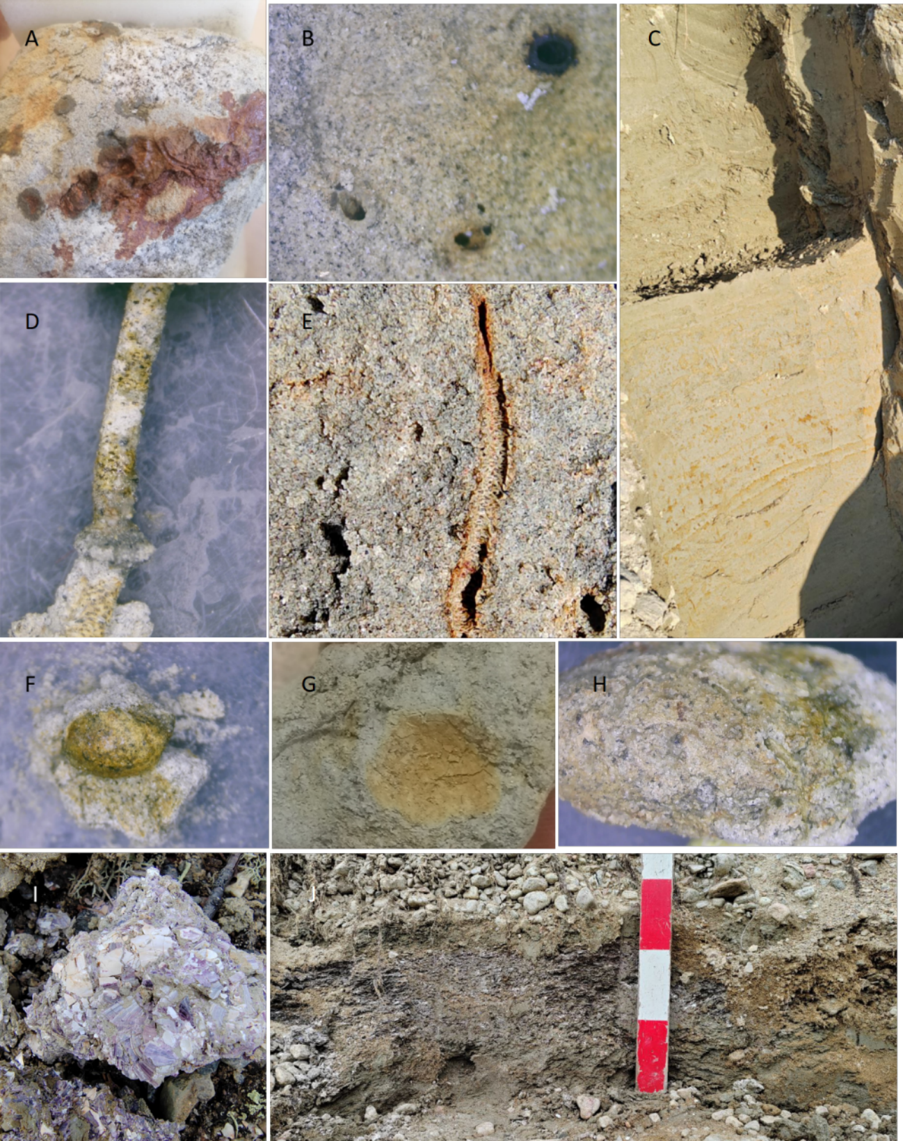

Fig. +++ Субфоссилии донных беспозвоночных, обнаруженные в разных слоях разреза.

Анализ распределения рецентных видов по глубине (Табл. +++) показал, что в нижней части разреза обнаруживаются субфоссилии тех видов, которые в рецентной фауне встречаются, в среднем, на достаточно большой глубине. Это позволяет ожидать, что начало наблюдаемой палеосукцессии проходило на глубине более 20 метров. Вероятно здесь был предтавлен пролив с достаточно сильными течениями, на дне которого формировалось сообщество, в котором доминировали черви из семейства Maldanidae (надо искать ссылки на актуалистические модели ++++). В последствии гидродинамический режим изменился. Возможно на дне возникли какие-то барьеры, которые превратили участок, где формировались отложения, в яму с глубиной около 20 м. В этом биотопе было представлено сообщество с доминированием арктических форм (G. oculata + P. arctica). Позднее, поднятие дна привело к обмелению акватории. Это сопровождалось переходом к сообществам с доминированием более теплолюбивых животных (D. quadrilobata + Macoma). В какой-то момент поднятие уровня дна привело к выходу данного участка в верхнюю сблитораль или литораль, где и сформировалась мидиевая банка, на которой закончилась морская история этого участка.

Таблица ++. Глубина обитания рецентных видов беспозвоночных, отмеченных в разных слоях разреза.
Species | Number of OBIS references | Median of species occurrence depth (m) | Median depth of section layer (cm from surface)
Mytilus edulis | 4529 | 10 | 45
Dipolydora quadrilobata | 369 | 19 | 80
Galathowenia oculata | 13616 | 171 | 140
Portlandia arctica | 301 | 25 | 140
Nicomache minor | 23 | 94 | 225

БЛАГОДАРНОСТИ
Исследования были выполнены благодаря финансовой поддержке Российского Научного Фонда, грант 22-17-00081 (полевые исследования, оптико-люминесцентное датирование). Радиоуглеродное датирование выполнялась в рамках ГЗ ИГ РАН FMWS-2024-0003. Исследования ледниковых… в рамках ГЗ ГИ КНЦ РАН (Андрей, пиши). Диатомовый анализ… (Оля, добавляй).

